[返回主页](https://www.cnblogs.com/kanyun/)

[使用IDEA开发Activiti工作流](https://www.cnblogs.com/kanyun/p/8079501.html)

首先安装cativiti插件，安装成功后重启IDEA

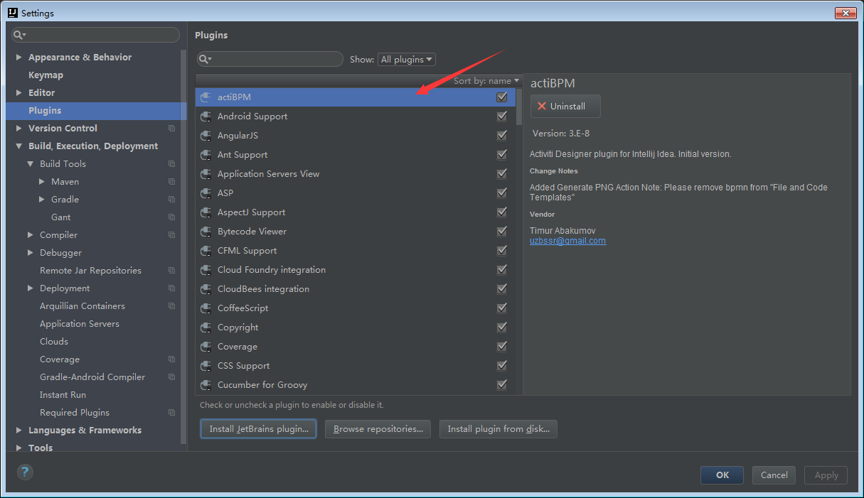

然后在文件夹右键选择

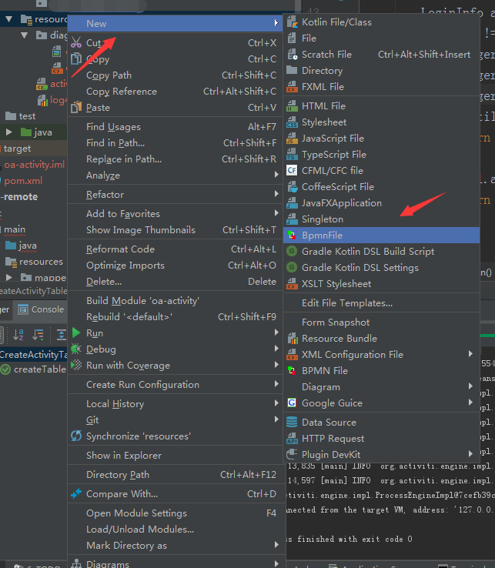

然后就可以画图了，但是画图之后，没有连接图标怎么办呢

把鼠标放在开头的那个图标上，此时光标的形状改变了。 拖到另一个上面，连接成功了。

怎么连接成功的呢？  把鼠标放到图标的正中心，然后会看到光标变成了**“扇子类型”**的样子（黑白相间）。只要看到变成这个样子，就可以拖动到另一个图标中，进行连接了

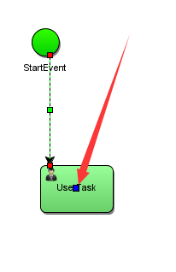

画完图后，但是并没有生成png图片，这个时候

重命名刚才创建的文件，把后缀改成xml

然后右键

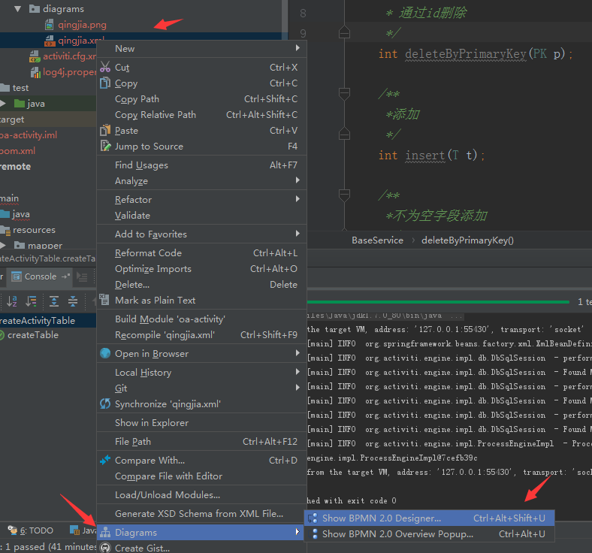

然后保存到与刚才创建文件的一个文件夹内就可以了

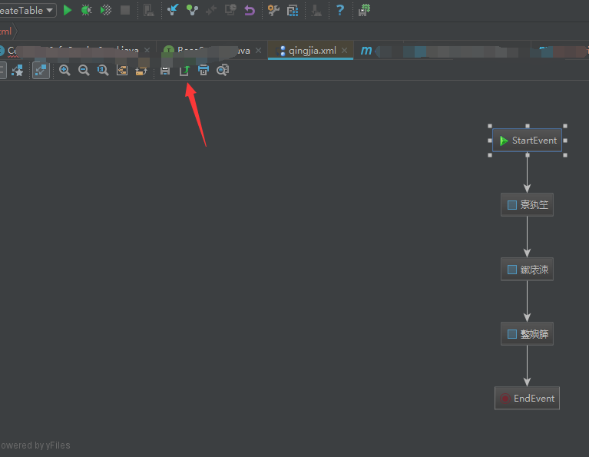

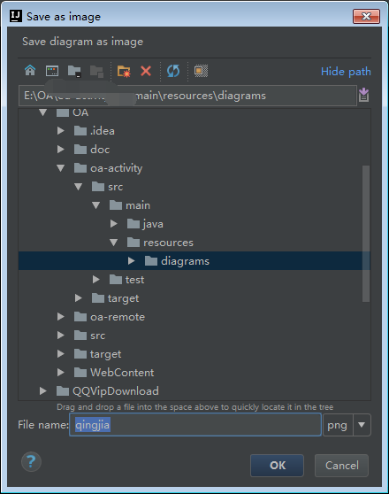

 保存图片后，发现图片中文乱码，解决方法：

找到IDEA的安装目录，找到bin目录

比如我的路径：D:\JetBrains\IntelliJ IDEA 2017.3\bin

找到这两个文件

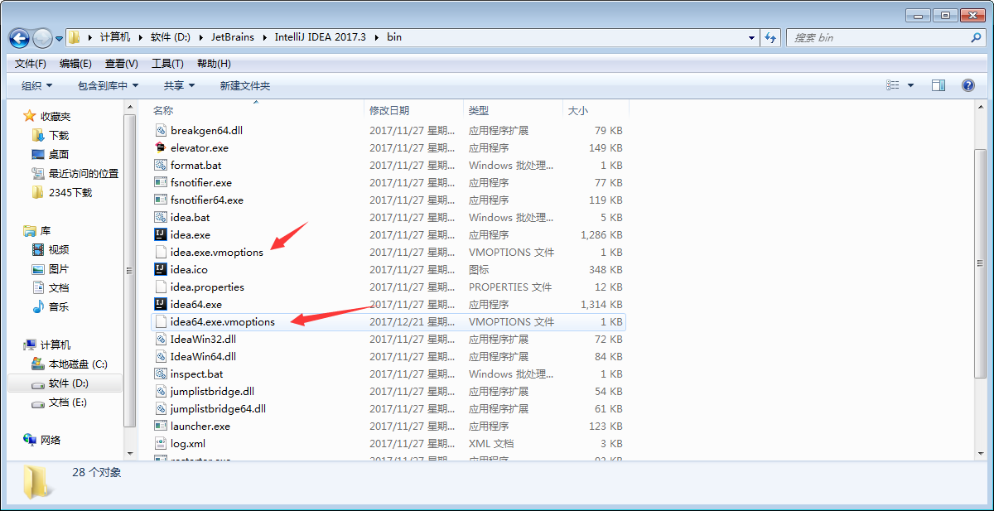

具体要修改哪个文件，由你安装的IDEA的版本来决定，如果你安装了64位版本的IDEA，那么就修改

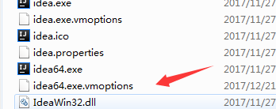

这个文件，反之亦然，两个都修改也可以，

具体修改的方法是在文件后面追加一条命令： -Dfile.encoding=UTF-8

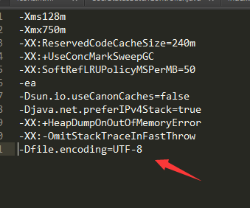

一定注意，不要有空格，否则重启IDEA时会打不开，然后 重启IDEA，把原来的png图片删掉，再重新生成，即可解决乱码问题

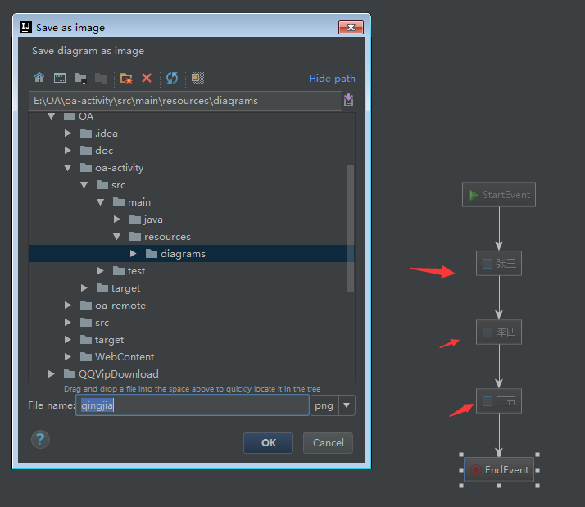

 解决问题后，把xml文件重新改成bpmn格式，和png图片一起压缩成zip包进行部署